Příloha č.1 OZV obce Bílá o místním poplatku za užívání veřejného prostranství

Obsah:
Obrázek 1: Parcely č.p. 3407/172, 3407/251, 3407/119, 3407/76 1
Obrázek 2: Parcely č. p. 3407/177, 3407/17, st. 1033, 3407/33, 3407/111, 3407/121 1
Obrázek 3: Parcely č. p. 4542/17, 4542/3, 4520/3, 3915/9, 3915/22, 3915/5, 3407/153, 3407/86, 3407/83, 3407/ 151, 3407/152. 3407/16, 3407/244, 3407/85 2
Obrázek 4: Parcela č. p. 3915/65 2
Obrázek 5:Parcela č. p. 4073/22 3
Obrázek 6: Legenda map 3

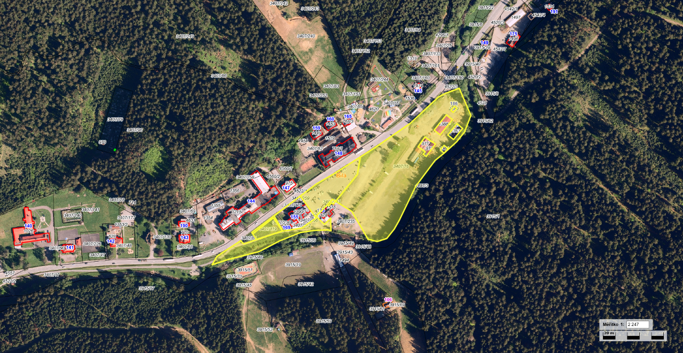
Obrázek 1: Parcely č.p. 3407/172, 3407/251, 3407/119,3407/76
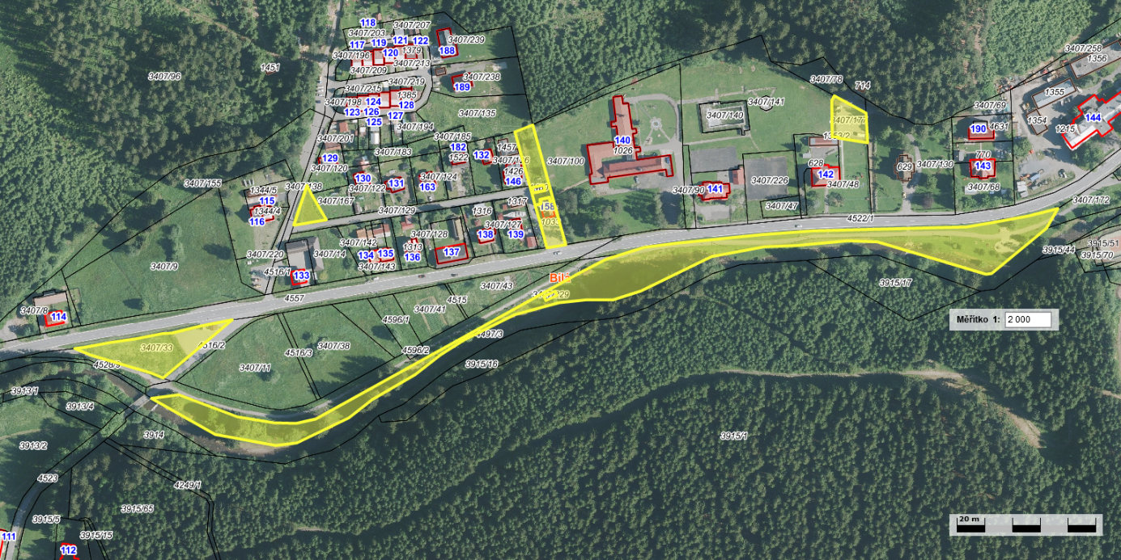
Obrázek 2: Parcely č. p. 3407/177, 3407/17, st. 1033, 3407/33, 3407/111, 3407/121
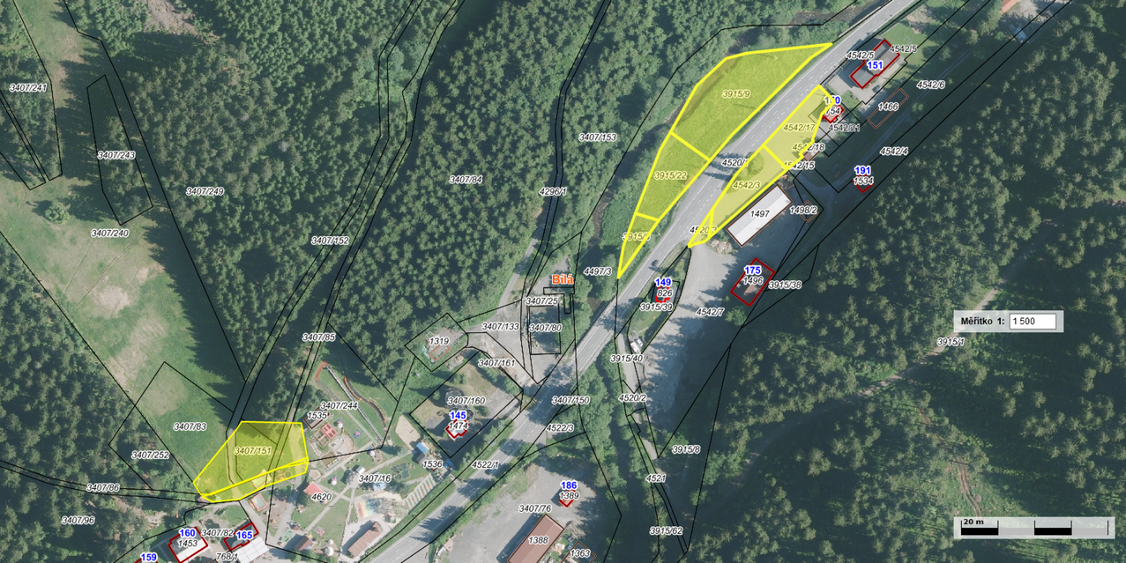
Obrázek 3: Parcely č. 4542/17, 4542/3, 4520/3, 3915/9, 3915/22, 3915/5, 3407/153, 3407/86, 3407/83, 3407/ 151, 3407/152. 3407/16, 3407/244, 3407/85

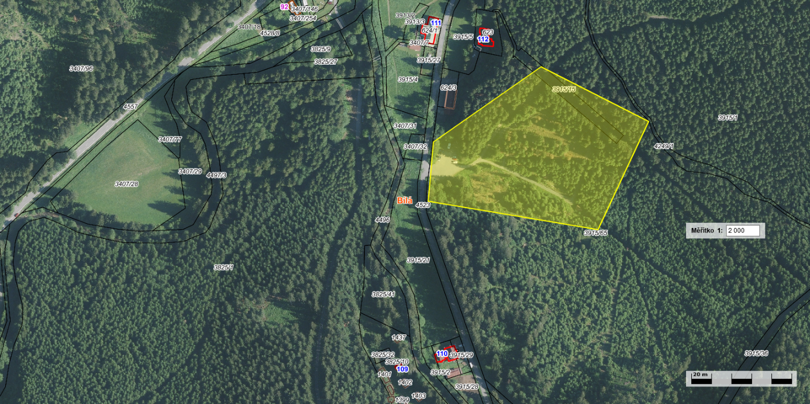
Obrázek 4: Parcela č. 3915/65
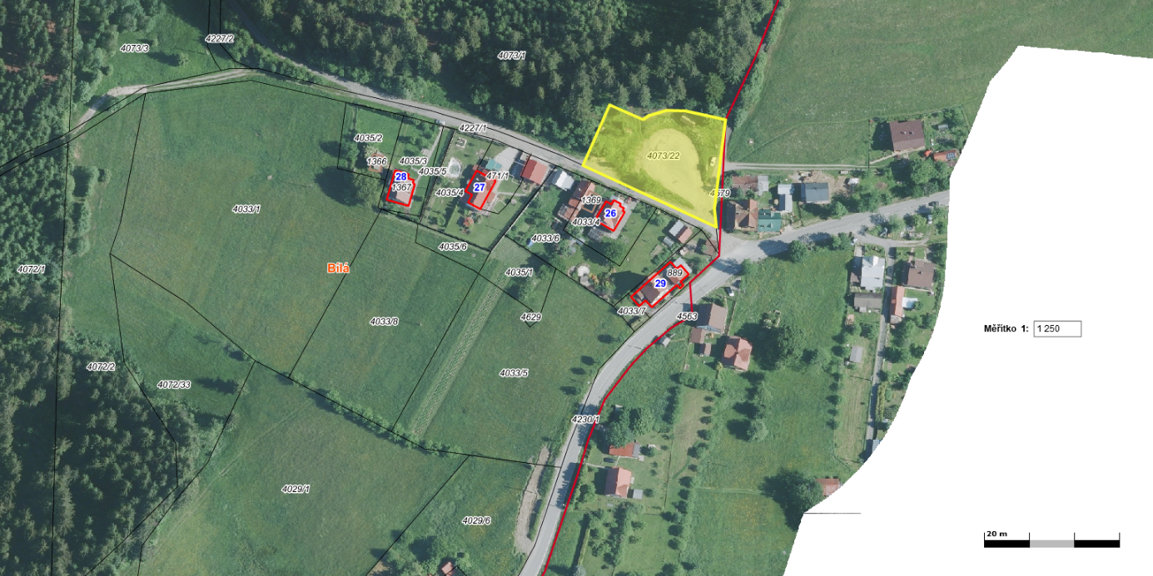
Obrázek 5:Parcela č. 4073/22

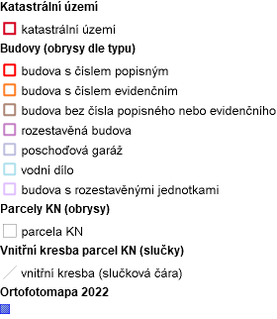
Obrázek 6: Legenda map

